ЎЗБЕКИСТОН РЕСПУБЛИКАСИ СОҒЛИҚНИ САҚЛАШ ВАЗИРЛИГИ
ОТОРИНОЛАРИНГОЛОГИЯ КАСАЛЛИКЛАРИНИ ЗАМОНАВИЙ ТЕКШИРИШ ВА ДАВОЛАШ ХУСУСИЙ
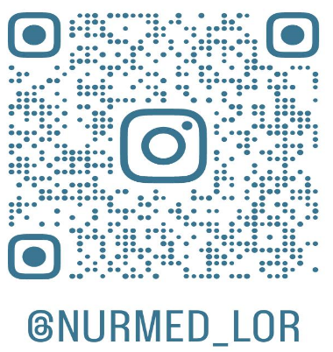
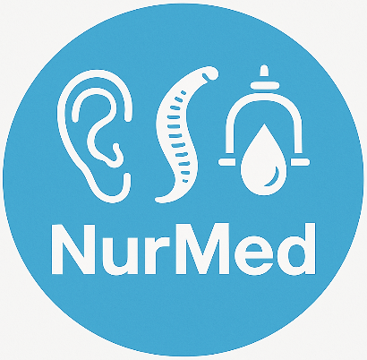
КЛИНИКАСИ
* ЛОР
* Ревматолог
* Гирудотерапия (зулук билан даволаш)
* Хиджама (банка ёрдамида даволаш)
* Лаборатория
* Массаж

Манзил: Сергели тумани, 7 - мавзе, 32-уй, 55 - хонадон
Телефонлар: + 998 93 391 91 64 + 998 99 981 91 64

